FUNDAMENTOS TÉCNICOS DEL FUTSAL



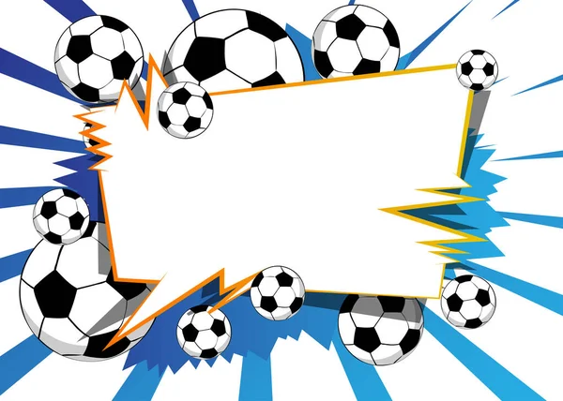
Nombres y apellidos
2025

HISTORIA DEL FUTSAL
Esta disciplina también llamada fútbol de salón o microfútbol es un deporte que nació en el siglo XX en Uruguay. Es una variante del fútbol tradicional, retiene algunos elementos de este, pero también añade reglas específicas que son muy distintas a las del balompié.
El futsal nació específicamente en 1930 en Uruguay. Esto cuando un profesor de educación física, Juan Carlos Ceriani, introdujo una versión más reducida del fútbol para campos bajo techo. Esto mientras trabajaba en YMCAs (La Asociación Cristiana de Jóvenes).
Su primer libro de reglas fue publicado en 1933. Ceriani escribió las reglas y tomó como ejemplos los principios del fútbol, tales como la posibilidad de tocar el balón con todas las partes del cuerpo menos las manos. Pero, también tomó datos del baloncesto, como el número de jugadores (cinco) y la duración del encuentro (40 minutos). E incluso del wáter polo tomó las reglas del guardameta y del balonmano para el campo y el tamaño de las arquerías.
Se desarrolló originalmente para jugar en canchas de baloncesto. La idea fue crear un juego que se pareciera al fútbol, pero se pudiera jugar tanto en campo abierto como cerrado. Y se volvió muy popular en Uruguay después que este país ganara la Copa del Mundo de 1930, además de medallas olímpicas en los Juegos Olímpicos de 1924 y 1928.
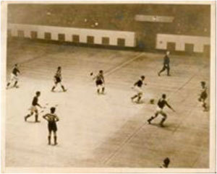

FUNDAMENTOS DEL FUTSAL
Los fundamentos del futsal, también conocido como fútbol sala, son las habilidades técnicas esenciales para jugar este deporte. Estos incluyen el pase, la conducción, el regate, el tiro a portería, la recepción, las fintas y el drible, entre otros. El futsal se juega con dos equipos de cinco jugadores cada uno, incluyendo un arquero. El objetivo principal es marcar goles en la portería contraria.

FUNDAMENTOS MÁS IMPORTANTES:
Fundamentos Técnicos:
Pase: Transmitir el balón a un compañero de manera precisa y rápida, utilizando diferentes superficies de contacto del pie.
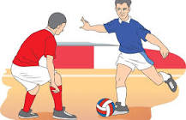
Conducción: Desplazarse con el balón controlado, utilizando diferentes partes del pie para dirigirlo.
Regate: Superar a un defensor utilizando movimientos hábiles con el balón, buscando desequilibrarlo.
Tiro a portería: Golpear el balón con fuerza y precisión hacia la portería contraria para marcar un gol.
Recepción: Controlar el balón después de un pase o interceptación, utilizando diferentes partes del cuerpo.
Fintas: Engañar al oponente con movimientos rápidos y sutiles, buscando crear espacios y oportunidades.
Drible: Similar al regate, implica mantener el control del balón mientras se desplaza, superando a los defensores.
Cabeceo: En ocasiones, se utiliza el cabeceo para pasar, rematar o defender el balón, aunque es menos común que en el fútbol 11.
Fundamentos Tácticos:
Espacio: Los jugadores deben ocupar y crear espacios estratégicamente para facilitar el juego colectivo.
Superioridad: Buscar superioridad numérica en diferentes zonas del campo para generar oportunidades de gol o defender con eficacia.
Coordinación y Comunicación: La comunicación entre los jugadores es crucial para ejecutar pases precisos, realizar fintas coordinadas y defender de manera efectiva.
Sistemas de Juego: Se utilizan diferentes sistemas de juego, como el 2-2, el 3-1 o el 4-0, para organizar al equipo y lograr objetivos tácticos específicos.
El futsal es un deporte dinámico y rápido que requiere habilidades técnicas y tácticas para tener éxito. Los jugadores deben ser hábiles con el balón, rápidos en sus movimientos y capaces de tomar decisiones estratégicas rápidamente.

REGLAS DEL FUTSAL
REGLA N° 01: EL TERRENO DE JUEGO
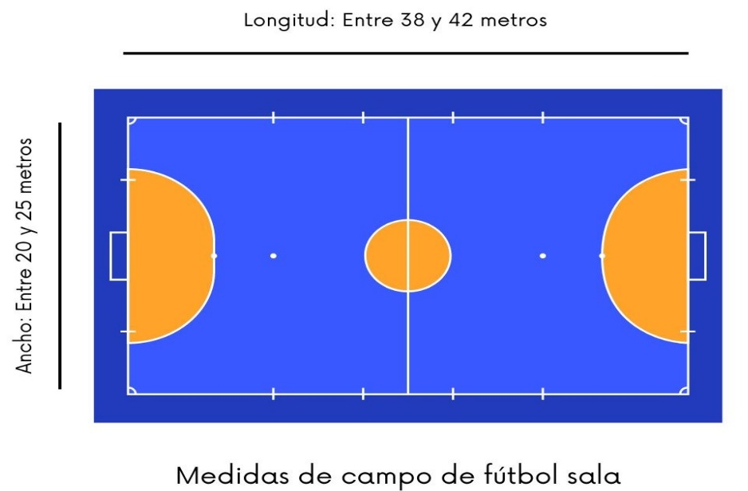
El terreno de juego deberá ser plano, sin asperezas y no abrasivo, preferentemente de madera o de un material sintético. El terreno de juego será rectangular y estará marcado con líneas continuas.
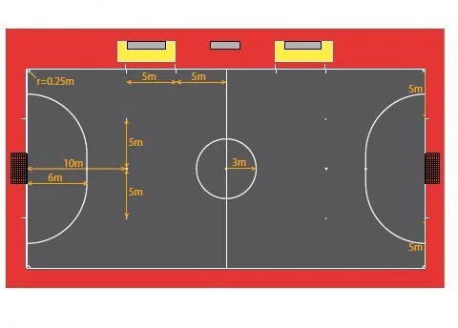


40 x 8 cm
5 m
Área de penal:
REGLA N° 02: EL BALÓN
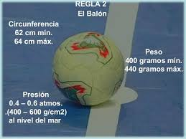

REGLA N° 03: LOS JUGADORES
Dos equipos disputarán el partido, cada uno de ellos formado por un máximo de cinco jugadores, de los que uno jugará de guardameta.
Se permitirá un número ilimitado de sustituciones durante el partido; Antes del comienzo de todos los encuentros, deberán facilitarse a los árbitros los nombres de los jugadores y los suplentes, estén o no presentes. Aquel jugador o suplente cuyo nombre no se haya notificado a los árbitros en dicho momento no podrá participar en el partido.

Se prohíbe todo tipo de accesorios de joyería (collares, anillos, brazaletes, pendientes, bandas de cuero o goma, etc.). Los jugadores tendrán la obligación de quitárselos. Asimismo, no se permite cubrirlos con cinta adhesiva.
El equipamiento obligatorio de un jugador se compone de las siguientes prendas:
- Camiseta con mangas.
- Pantalones cortos.
- Medias: si se coloca cinta adhesiva o cualquier otro material en la parte exterior, deberá ser del mismo color que la parte de las medias sobre la que se use o que cubra.
- Canilleras: deberán estar fabricadas de un material adecuado y tener un tamaño apropiado que proteja de forma razonable; quedarán cubiertas por las medias. Los jugadores serán responsables del tamaño y la adecuación de las espinilleras; calzado de futsal.
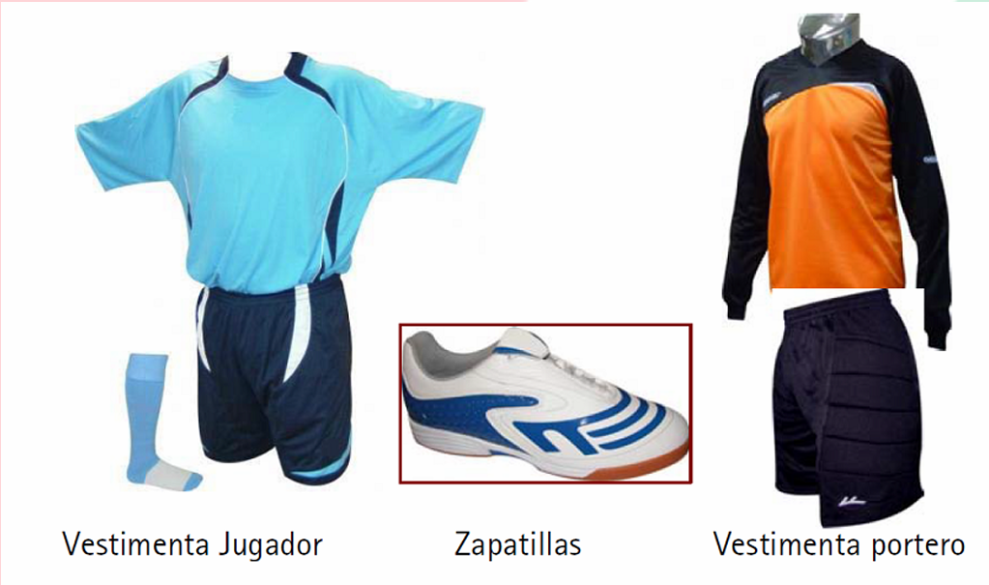

REGLA N° 04: LOS ÁRBITROS
Dos árbitros, el principal y el segundo árbitro, se encargarán de dirigir el partido. Ambos poseen plena autoridad para hacer cumplir las Reglas de Juego del Futsal en dicho encuentro. Harán cumplir las Reglas de Juego del Futsal; dirigirán el partido en colaboración con los otros miembros del equipo arbitral.
Los árbitros deberán disponer del siguiente equipamiento:
Un silbato como mínimo.
Tarjetas rojas y amarillas.
Un cuaderno de notas (u otro medio para anotar las incidencias del partido); un cronómetro como mínimo.

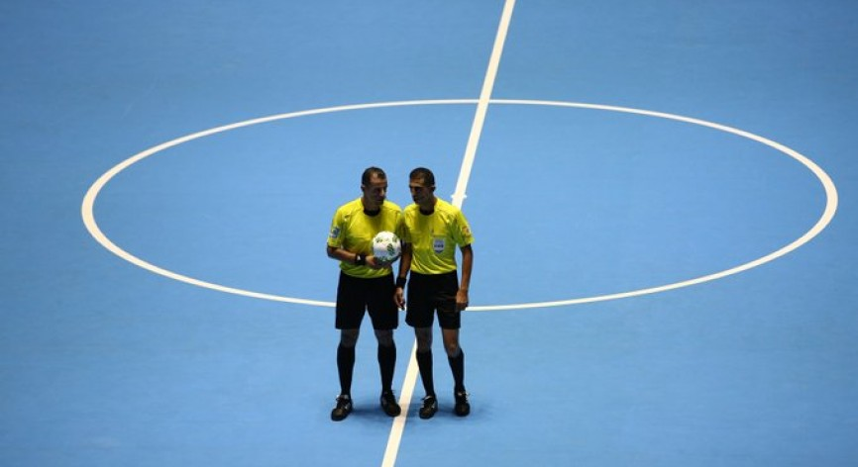

REGLA N° 05: LOS OTROS MIEMBROS DEL CUERPO ARBITRAL
El tercer árbitro:
- Asistirá a los árbitros y al cronometrador.
- Llevará un registro de los jugadores que participan en el partido.
- Controlará el reemplazo de balones a petición de los árbitros.
- Revisará el equipamiento de los suplentes antes de que entren en el terreno de juego.
- Anotará los números de los jugadores que marcan gol; informará de cualquier infracción, incidencia o conducta antideportiva por parte de los participantes a los árbitros situados en el terreno de juego.
El cronometrador:
controlará que el partido tenga la duración estipulada en la Regla 7, y para ello:
- Pondrá en marcha el cronómetro después de la correcta ejecución del saque inicial de cada uno de los periodos.
- Detendrá el cronómetro cuando el balón no esté en juego.
- Volverá a ponerlo en marcha tras una correcta reanudación del juego después de un saque de banda, de meta, de esquina o de centro, de un tiro libre, de un tiro penal o de un balón a tierra.
- Detendrá el cronómetro cuando se marque un gol, se sancione un tiro penal, un tiro libre, o por lesión de un jugador.
- Detendrá el cronómetro cuando así se lo indiquen los árbitros.

REGLA N° 06: DURACION DEL PARTIDO
• El tiempo de juego es de 40´ minutos divido en dos periodos de veinte (20) minutos corridos cada uno, con un descanso de diez (10) minutos como intermedio.
• En caso de existir tiempo muerto un (1) minuto solicitado por los equipos, el tiempo debe ser detenido durante ese periodo.
• En el último minuto de tiempo de cada periodo de juego, si el balón está fuera del campo o detenido, el tiempo de juego se detiene. El árbitro o la mesa deben de controlar solo el TIEMPO EFECTIVO de juego en campo.
PUNTAJE:
Ganador: tres (3) puntos.
Empate: un (1) punto.
Perdedor: cero (0) puntos.
No Se Presentó – WO:
Perdedor: cero (00) puntos y dos (02) goles en contra.
Ganador: tres (03) puntos y dos (02) goles a favor

REGLA N° 07: INICIO Y REANUDACION DEL JUEGO

Saque inicial
Procedimiento
- El árbitro lanzará una moneda al aire y el equipo que gane el sorteo decidirá si sacar de centro en el primer o segundo periodo, así como en el primer o segundo periodo del tiempo suplementario (si lo hubiese).
- El equipo que no ejecute el saque de centro en el primer periodo lo ejecutará en el segundo.
- En el segundo periodo, los equipos cambiarán de campo y atacarán la portería opuesta.
En los saques de centro:
- Todos los jugadores, excepto el que ejecute el saque, deberán encontrarse en su propia mitad del campo.
- Los adversarios del equipo que efectúe el saque deberán encontrarse como mínimo a 3 m del balón hasta que este entre en juego.
- El balón se colocará en el punto central.
Infracciones y sanciones
- Se repetirá el balón a tierra si este:
  - Tocará a un jugador antes de tocar el suelo;
  - Saliera del terreno de juego después de tocar el suelo sin haber tocado a un jugador.
- Si tras un balón a tierra, este entrara en una portería sin tocar como mínimo a dos jugadores, el juego se reanudará con:
  - Un saque de meta si el balón entró en la portería del adversario;
un saque de esquina si el balón entró en la portería del equipo al que se concedió el balón a tierra.
REGLA N° 08: BALON EN JUEGO

Balón no en juego
El balón no estará en juego cuando:
- Haya atravesado completamente la línea de meta o de banda, ya sea por el suelo o por el aire;
- El juego haya sido detenido por los árbitros;
- Igualmente, el balón no estará en juego si toca en un miembro del equipo arbitral.

Balón en juego
El balón estará en juego en el resto de situaciones en las que entre en contacto con un miembro del equipo arbitral, además de cuando rebote en un poste o un travesaño y permanezca dentro del terreno de juego.
REGLA N° 09: EL RESULTADO DE UN PARTIDO

Gol válido
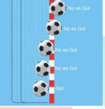
Se considerará válido un gol cuando el balón haya atravesado completamente la línea de meta entre los postes y por debajo del travesaño.

No es gol
Si uno de los árbitros señalara un gol antes de que el balón atravesara completamente la línea de meta (entre los dos postes, según lo estipulado en la Regla 1) y se percatara inmediatamente de su error, el juego se reanudará con un balón a tierra.

Equipo ganador
Ganará el partido el equipo que haya marcado el mayor número de goles a la conclusión del encuentro. Si ambos equipos marcaran el mismo número de goles o no marcaran ninguno, el partido terminará en empate.
REGLA N° 10: EL FUERA DE JUEGO
No existe la infracción de fuera de juego en el futsal.

REGLA N° 11: FALTA Y CONDUCTA INCORRECTA
Los tiros libres directos e indirectos y los lanzamientos desde el punto penal solamente podrán concederse por infracciones cometidas con el balón en juego.

1 Tiro libre directo
Se concederá un libre directo si, a juicio de los árbitros, un jugador comete sobre un contrario una de las siguientes faltas de una manera imprudente, temeraria o con el uso de una fuerza excesiva:
- Cargar.
- Saltar encima.
- Dar una patada o intentarlo.
- Empujar.
- Golpear o intentarlo (cabezazos incluidos).
- Hacer una entrada o disputarle el balón.
- Poner la zancadilla o intentarlo.

Se concederá asimismo un libre directo si un jugador cometiera una de las siguientes faltas:
- Infracción por mano voluntaria o de manera antinatural, con la que el jugador consiguiera ocupar más espacio (excepto el guardameta dentro de su propia área).
- Sujetar a un adversario.
- Obstaculizar a un adversario mediante contacto físico.
- Morder o escupir a alguien que figure en las listas de los equipos o sea miembro del equipo arbitral.
En caso de que la falta cometida implique contacto físico, se penalizará con un libre directo o un tiro penal.
REGLA N° 12: FALTA Y CONDUCTA INCORRECTA
Tocar el balón con la mano
Con el fin de determinar con claridad las infracciones por mano, el límite superior del brazo coincide con el punto inferior de la axila.
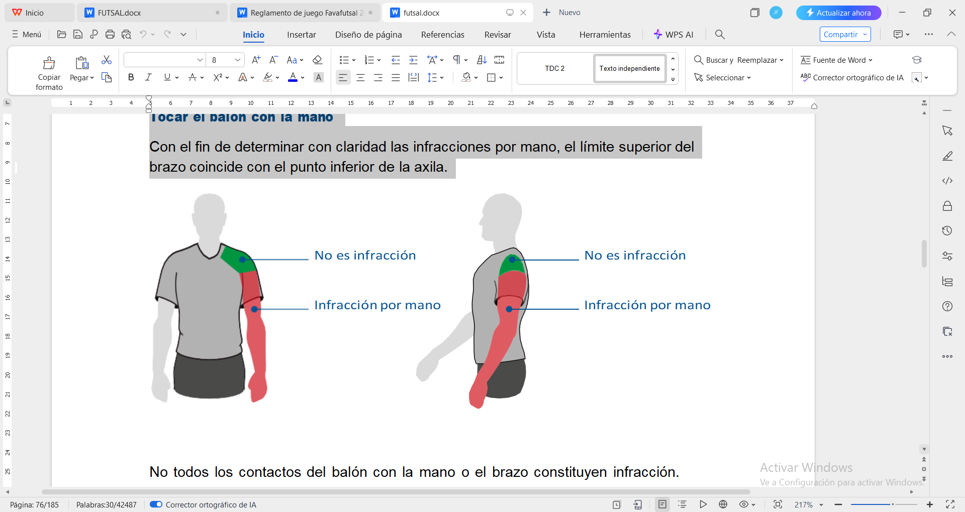

Tiro libre indirecto
Se concederá un libre indirecto si un jugador:
- Juega de forma peligrosa (según lo dispuesto más abajo).
- Obstaculiza el avance de un adversario sin que exista contacto físico.
- Actúa mostrando desaprobación, utilizando lenguaje o comportándose de modo ofensivo, insultante o humillante, o cometiendo otras ofensas verbales; impide que el guardameta saque o lance el balón con la mano, lo juegue o lo intente jugar cuando el guardameta está en proceso de soltarlo o lanzarlo.
12. Faltas y conducta incorrecta
Juego peligroso
Se considerará juego peligroso toda acción que, al intentar jugar el balón, suponga riesgo de lesión, incluso para el propio jugador que realice la acción, o que impida que un adversario cercano juegue el balón por temor a lesionarse.
REGLA N° 13: TIROS LIBRES

Tipos de tiros libres
Se concederá un libre directo o indirecto al equipo adversario de un jugador, suplente, jugador expulsado o miembro del cuerpo técnico responsable de una falta o infracción.
La cuenta de cuatro segundos deberá señalizarla claramente uno de los árbitros en el momento de ejecutarse un libre directo o indirecto.
Señal de tiro libre indirecto
Los árbitros indicarán un libre indirecto levantando un brazo por encima de la cabeza; esta señal se mantendrá hasta que se ejecute el tiro y el balón toque a otro jugador o deje de estar en juego.
Si ambos árbitros o uno de ellos se olvidara de indicar que el tiro es indirecto y, tras el lanzamiento, el balón entrara directamente en la portería, se deberá repetir el tiro.
El balón entra en la portería
13. Tiros libres
- Si un libre directo entra directamente en la portería contraria, se concederá gol.
- Si un libre indirecto entra directamente en la meta contraria, se concederá saque de meta al equipo adversario (a no ser que ambos o alguno de los árbitros se hubiera olvidado de realizar la señal del libre indirecto).
- Si un libre directo o indirecto entra directamente en la propia portería, se concederá saque de esquina al equipo adversario.

Procedimiento
Todos los tiros libres se ejecutarán:
- En menos de cuatro segundos.
- Desde el lugar donde se hubiera producido la infracción, excepto en los siguientes casos:
  - Los tiros libres a favor del equipo defensor en su área podrán ejecutarse desde cualquier punto de dicha área.
  - Los libres indirectos señalados por una infracción cometida por el equipo defensor en su propia área penal o por una infracción señalada con el juego interrumpido y el balón dentro del área de penal del equipo defensor, se ejecutarán desde la línea del área en el punto más próximo al lugar en el que se produjo la infracción o se situaba el balón si trazáramos una línea paralela a la línea de banda (como se muestra en la siguiente imagen).

Faltas acumuladas
- Son aquellas sancionadas con un libre directo o tiro penal según lo estipulado en la Regla 3, la Regla 4 y la Regla 12.
- En el acta del partido se registrarán las faltas acumuladas de los dos equipos en cada uno de los periodos.
- Los árbitros podrán detener el juego, en virtud de si deciden conceder ventaja, y siempre que el equipo infractor no haya cometido ya sus primeras cinco faltas acumuladas y al equipo contrario no se le haya anulado un gol o se haya evitado una ocasión manifiesta de gol.
- Si se concediera ventaja, deberán indicar al tercer árbitro y al cronometrador, mediante las señales preceptivas, que anoten la falta acumulada una vez que el balón deje de estar en juego.
- Si se disputara tiempo suplementario, todas las faltas acumuladas durante el segundo periodo del partido continuarán acumulándose en el tiempo suplementario.
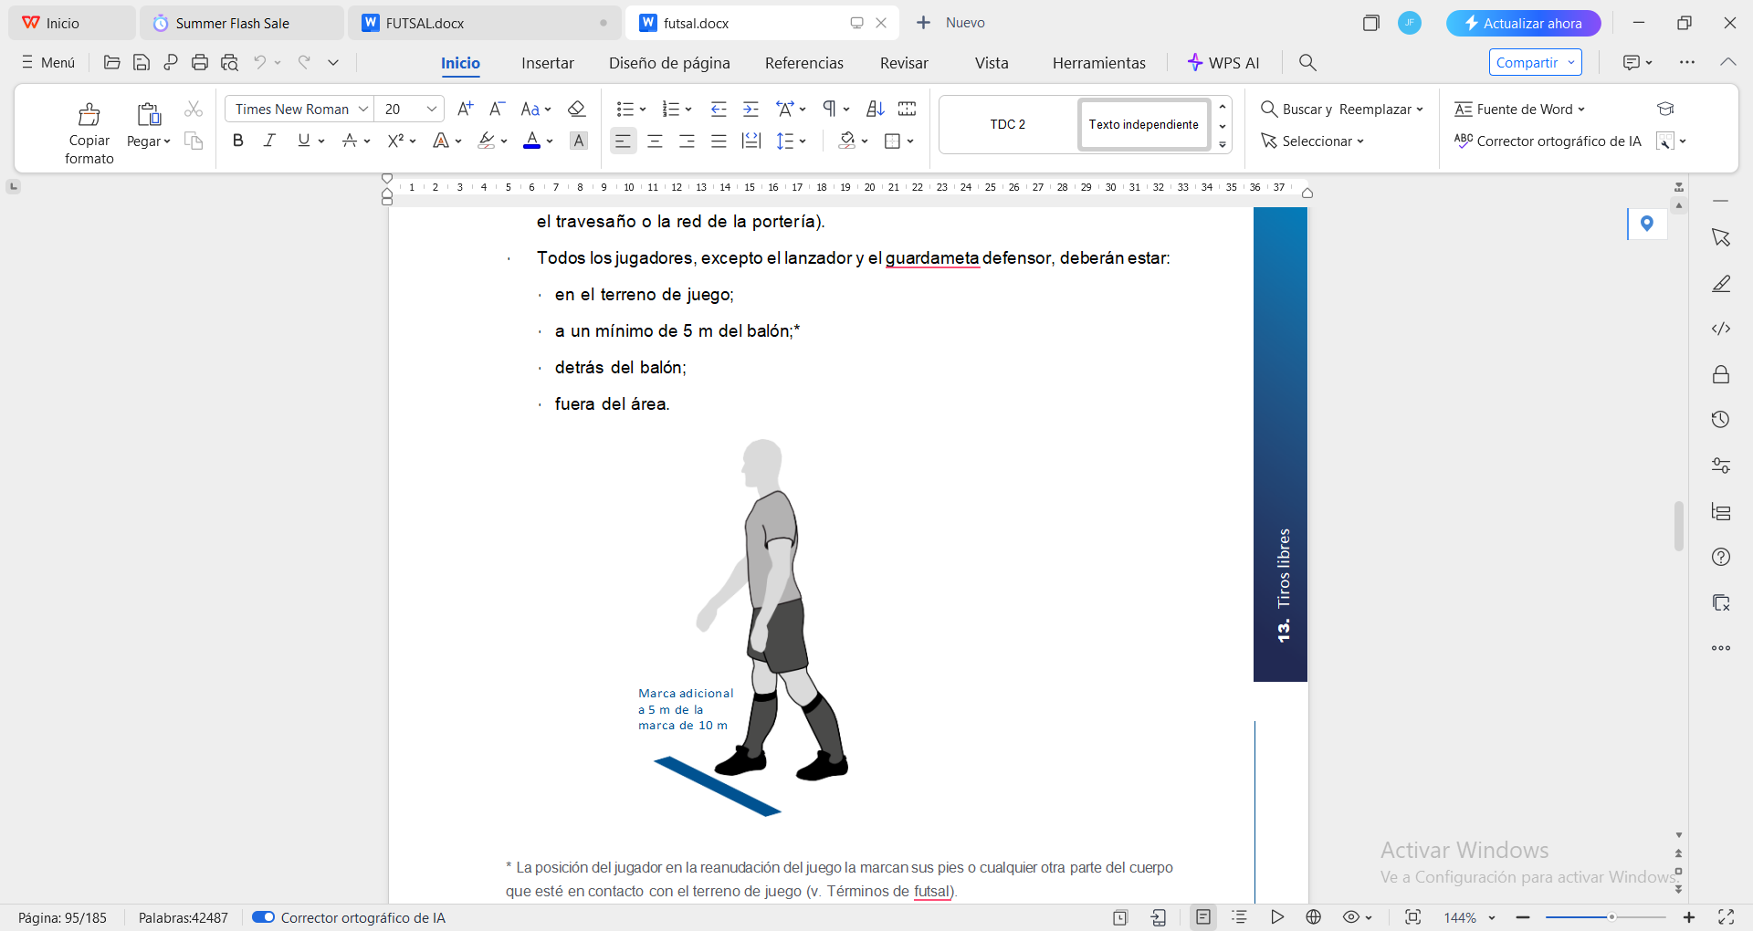
REGLA N° 14: TIRO PENAL
Se concederá un tiro penal siempre que un jugador cometa una infracción sancionable con libre directo dentro de su área o fuera del terreno de juego como parte del juego, según se estipula en la Regla 12.
Se podrá marcar gol directamente de tiro penal.

Procedimiento
El balón deberá estar inmóvil y tocará en parte el centro del punto penal o sobresaldrá de él, y los postes, el travesaño y la red tampoco podrán estar en movimiento.
Deberá indicarse con claridad quién será el ejecutor del lanzamiento.
El guardameta deberá permanecer sobre su propia línea de meta, entre los dos postes de la portería, hasta el golpeo del balón.

REGLA N° 15: SAQUE DE BANDA
Se concederá saque de banda a los adversarios del último jugador que haya tocado el balón antes de que este atravesase totalmente la línea de banda por el suelo o por el aire, o cuando este golpee el techo.
No está permitido anotar gol directamente de saque de banda, por lo cual:
- Si el balón entrara en la portería del adversario, se concederá saque de meta.
- Si el balón entrara en la portería del lanzador, se concederá saque de esquina.

REGLA N° 16: SAQUE DE META
Se concederá saque de meta cuando el balón haya atravesado completamente la línea de meta, por el suelo o por el aire, siempre que el último en tocar el balón haya sido un jugador del equipo atacante y no se haya marcado gol.
No se podrá marcar gol directamente de saque de meta. Si el balón entrara directamente en la portería del equipo del guardameta que ejecutó el saque, se concederá saque de esquina al adversario. Si el balón entrara directamente en la portería del equipo defensor, se concederá saque de meta a ese mismo equipo.
REGLA N° 17: SAQUE DE ESQUINA
Se concederá saque de esquina cuando el balón haya atravesado completamente la línea de meta, por el suelo o por el aire, siempre que el último en tocar el balón haya sido un jugador del equipo defensor y no se haya marcado gol.

